Завтрак  Яблоки  Каша «Дружба»  Кофейный напиток на молоке  Батон с маслом сливочным  Сок  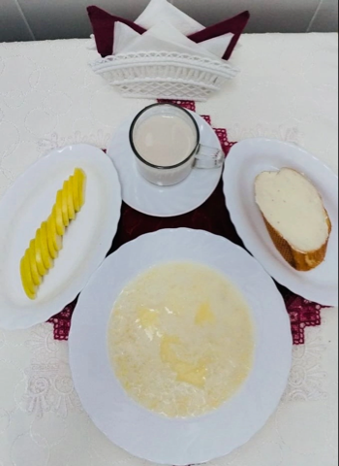 | Обед  Салат из моркови тушеной с чесноком  Щи со свежей капустой  Тефтели «Мясные ёжики»  Каша перловая рассыпчатая  Напиток витаминный «Витошка»  Хлеб столичный  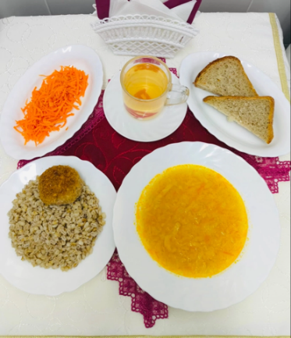
Полдник  Йогурт  Печенье Слободское  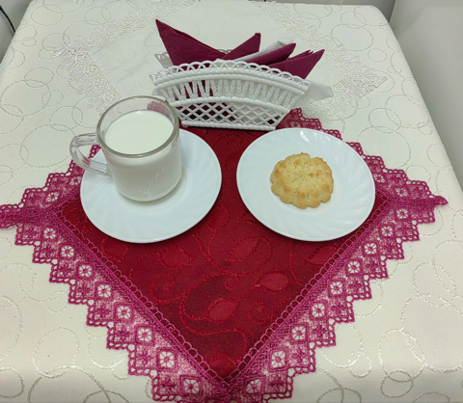 | Ужин  Фрикадельки из рыбы  Запеканка из овощей  Хлеб пшеничный  Чай с лимоном  